Indicamos su nombre, el mapeo de puertos, el bind mount y la imagen que va a usar.

Generación del certificado SSL
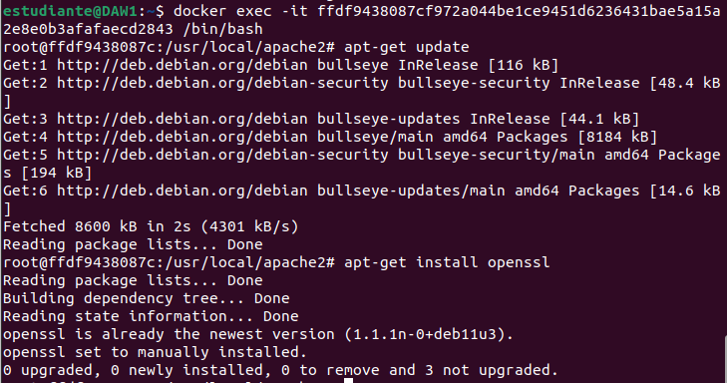
Generamos la clave
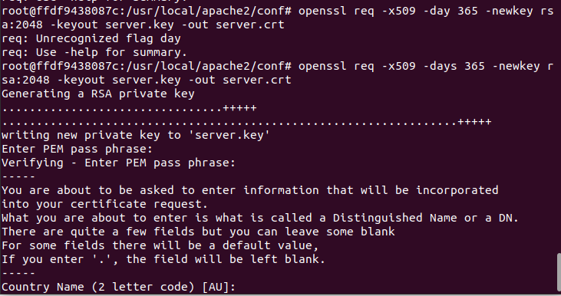

Insertamos información
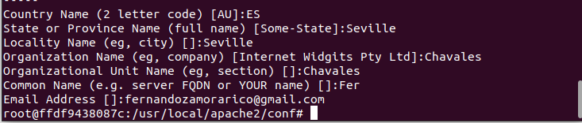
Habilitamos HTTPS.
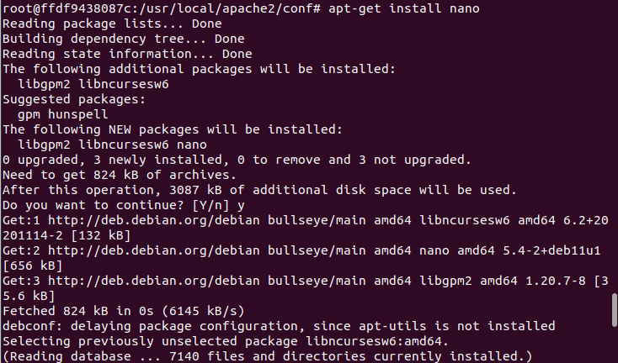
Editamos el fichero httpd.conf con nano
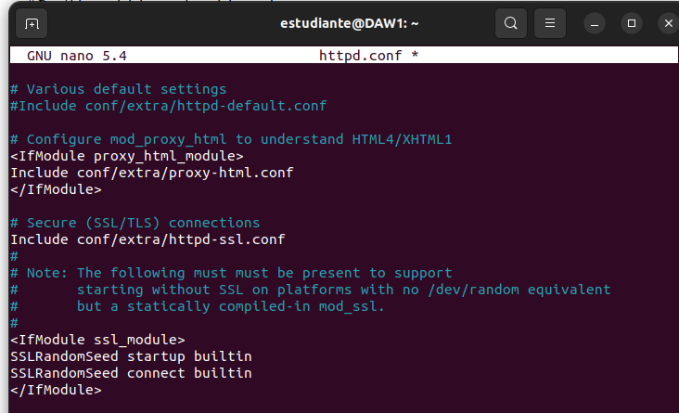
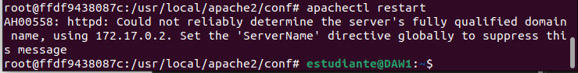
Por último reiniciamos el servicio apache

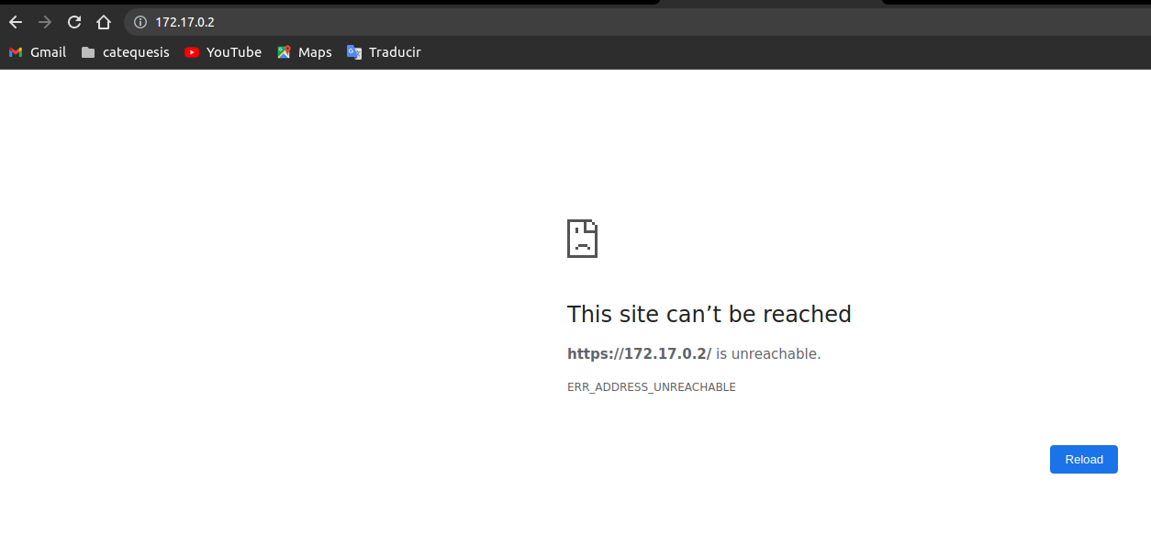
Ya podemos acceder a la web por https://ip:443

